日本の住宅の現状と今後

大東文化大学経営学部企業システム学科
梅沢豊ゼミナール
太幡 誠

目次
- はじめに
- 住宅という商品
- 住宅の工法
- 工業化住宅
- 住宅の現状
- 展望
- おわりに

１．はじめに
卒業論文として、「住宅」を題材にした理由は、住宅メーカーに就職が決まったことで「住宅」に対する知識を少しでも増やしておきたいと思ったためである。また、近年はインターネットの普及、高齢化などの社会的な変化があり、住宅のビジネスもこの変化に伴って変革すると感じる。住宅という大きな枠組の中でも特に戸建て住宅に焦点を当てて、現状と展望について考察する。

- 住宅という商品
住宅は他の耐久諸費材と大きく異なる点が２つ挙げられる。まず１つ目に、使用期間が長く、高額商品であるという点である。そのため、数年使って買い換える消費パターンが存在しにくい。また、高額商品であるが故に、ひとつの商品を構成する部品点数も数万点に及び、裾野が極めて広い。そのため、経済波及効果が大きく、産業全体の景況動向に大きな影響を及ぼす商品といえる。２つ目に、住宅は住むことにより付加価値を生み出し、徐々に変化を遂げるという点である。住宅を購入するということは、住まい作りをするということである。住まい作りは、住んでいる全期間に徐々に着実に続けられるものであり、一般の耐久消費財のように売買が行われる以前に「つくる」ことが終わっている性格のものではない。つまり、住宅という商品は、住むことで徐々に形作られる未完成の商品だと言える。
住宅を価値の面から見ると、使用価値、居住価値、交換価値の３つが挙げられる。まず１つ目に使用価値である。これは、家族が雨露をしのぎ、安全に暮らし、英気を養う一種のシェルターとしての価値である。２つ目に居住価値である。こらは、家族の交流拠点、コミュニケーションの場、地域社会の重要な単位などとしての価値である。３つ目は、交換価値である。住宅は資金の必要を迫られた時、担保にして融資を受けられる性質を持っている価値である。最近注目を浴びているリバースモーゲージはこの交換価値として住宅を見ている。

３．住宅の工法
住宅の工法はまず、専門の技能者が初めから最後まで建てるものと、工場である程度生産されたものを現場で組み立てるプレハブ住宅に分けられる。一般的に専門の技能者が建てる住宅は使われている構造材（骨組み）の材質により木造住宅、鉄筋コンクリート系住宅、鉄骨系住宅の三つに大別される。一方、プレハブ住宅も使われている構造材（骨組み）の材質により、木質系、鉄鋼系、コンクリートの３つに大別される。*図１より

＊図１ 住宅の工法
住宅
木造住宅
鉄筋コンクリート系住宅
鉄骨系住宅
軸組工法（在来工法）
枠組壁工法（ツーバイフォー[２×４]工法）
丸太組工法
重量鉄骨
軽量鉄骨
真壁工法
大壁工法

プレハブ住宅
コンクリートプレハブ住宅
鉄鋼系プレハブ住宅
木質系プレハブ住宅

※インターネットより引用作成

15年度の新設住宅着工統計で、戸建て住宅を工法別に見ると、在来木造が35万３８２８戸（前年度比5.5％増）、２×４が５万４６０６戸（同7.9％増）、プレハブが７万１９５０戸（同1.9％減）、その他（ＲＣ等）が２万７３５７戸（同0.8％減）となっている。在来、２×４が前年度から大きく伸びた一方で、プレハブ・ＲＣは前年度から減少の傾向がある。この数値から工法別のシェアを割り出すと、在来木造７０％、ツーバイフォー１１％、プレハブ１４％、その他５％という結果になった。この結果から依然として在来木造の建て方が根強いことがわかる。*図２より
＊図２
※平成15年度 新設住宅着工数より引用作成

４．工業化住宅
（１）工業化住宅とは
工業化住宅とは、「工業的に進んだ技術がその生産に適用され、その技術の合理性が有効に発揮されるように変革、整備された住宅関係者社会の仕組みによってつくられた住宅」である。工業化住宅の定義で重要な点は、工業化住宅はハードな技術面と、ソフトな社会的仕組みの面を持っているものであり、その姿は時代とともに変わり得るという点である。
この工業化住宅の今日的実例として「プレハブ住宅」が挙げられる。その理由は、①今日の住宅生産においては、プレハブ住宅の生産が工業的に進んだ技術を適用していること、②プレハブ住宅の生産供給の仕組みは、それが生産段階で他よりも工業的に進んだ技術を適用していることに関連して、木造住宅に見られる従来の生産供給の仕組みとは異なる形に整備されてきたものであること、の２点である。
プレハブ住宅が工業化住宅として登場した背景は、第二次世界大戦により日本の住宅が大きな痛手を負ったところから起因する。終戦後は住宅不足で、国家は大量の住宅建設による住宅難の解消を押し進める必要があった。しかし、従来の職人の手による住宅生産では大量の住宅生産には対応できないということ問題があった。この問題を解消すべく、工場生産の手を借りた大量生産方式が普及したと言える。
現在はプレハブ住宅が工業化住宅のスタンダードとなっているが、今後も時代の流れや消費者ニーズの変化に即して、工業化住宅の形が変わっていくものと考えられる。

（２）プレハブ住宅
プレハブ住宅とはPrefabricated House（pre：前もってfabricated：製造したhouse：住宅）の略である。プレハブ住宅はあらかじめ工場で柱・梁・土台などの部材を加工、あるいはパネル化しておき、建築現場で組み立てていく住宅である。少しでも工場で量産化する部材を増やしコスト軽減と品質の安定化を図ろうとするものである。
最近の住宅建築では建築技能者の不足、建材メーカーの商品開発、大手ハウスメーカーの参入などによりプレハブ化が促進され、木造住宅の在来工法にも使われ、鉄骨系、コンクリート系、窯業系などの住宅で工期の短縮、経済性、品質の一定化の効果により、急速にシェアをのばしている。
プレハブ住宅の特徴として、プレハブ建築協会は次の５つを提示している。
- コンピューター、ロボットなど最新技術を導入した工場で、徹底した品質管理のもとに主要部材が生産されるため、品質のばらつきがなく、高い精度を有している
- 部材は標準化、規格化されているので、伝統的な木造軸組み工法のように、職人の技能に左右されることがなく高品質の施工が実現できる。
- 工場生産の比重が高いため現場作業が軽減され、工期の大幅な短縮が実現されています。
- 工場生産方式で原価管理が明確化するため、価格は常に適切に設定され、完成後に思わぬ負担を強いられることがない。
- 資材購入から生産設備、現場施工などで合理化努力が絶え間なく続けられ、常にトータルコストの引き下げが図られている。
プレハブ住宅の一番の特徴は工場で部材を規格生産するため、工期が短く、高品質の点である。しかし、工場で規格生産を行うため、プラン、デザインにある程度の制約が出てきてしまうのが難点である。

（３）プレハブ住宅の現況
平成15年に着工されたプレハブ住宅は 159,224戸（対前年比 1.0％減）、シェア（全住宅に占める割合）は13.7％へ低下した。住宅の総着工数 117万戸のうち 、およそ 7 戸に 1戸がプレハブ住宅ということになる。*図３より

＊図３
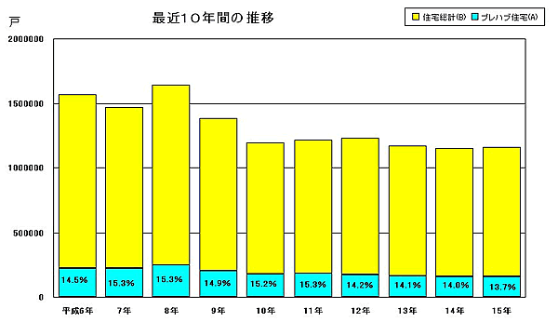
出展：プレハブ建築協会ホームページ

経済産業省は毎年、工業化（プレハブ）住宅入居者を対象としたアンケート調査を実施している。平成15年度は、4,000件の入居者を対象とした調査結果（調査機関：平成 15年 12月）が発表されている。これによると、総合評価としての満足度は96％に達している。また、購入動機のアンケート調査では、最大の動機は「耐久性、高断熱、高気密など品質性能が優れている」が23％と最も多く、次いで、「大企業だから安心して任せられる」（15％）、「担当者の説明等を聞いて納得ができた」（ 9％）となっている。このことから、高い品質や性能に対する評価が購入動機となっていることがわかる。
このようにプレハブ住宅は、戸数、シェアはやや伸び悩みの傾向はあるが、確実に消費者の評価を得ている。そのため、今後も住宅産業のリード役を果たすと言える。また、住宅生産を担う各種の専門技能者の高齢化、絶対数の減少という問題があり、工業化住宅の流れは一段と進展するものと思われる。

- 住宅の現状
（１）住宅数と世帯数
日本の住宅は、昭和４３年（１９６８年）に初めて総住宅数が総世帯数を上回り、年々戸数面での充足が進んでいる。平成15年度の住宅・土地統計調査によれば、全国の住宅数は総世帯数4722万世帯に対して5387万戸となり、一世帯当たりの住宅数は1.14戸に達した。*図４より

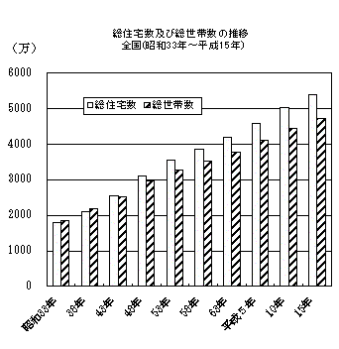
＊図４

出展：平成１５年度 住宅・土地統計調査

（２）住宅に対する評価
平成15年度の住宅需要実態調査によれば、住宅に対する評価は、「非常に不満」が8.1％、「多少不満」が34.3％であり、不満率は42.4％となっている。この結果は、平成10年に行われた前回調査の47.6％と比べてマイナス5.1ポイントと改善し、住宅の質の向上がみられる。建物だけでなく、街の景観や教育・医療施設の充実度なども含めた住環境全体の不満率も、前回の34.2％から28.3％へと改善している。また、住宅の各要素に対する不満率をみると、「高齢者等への配慮」に対する不満率が最も高く66.3％、次いで「住宅の防犯性」が53.8％、「冷暖房の費用負担などの省エネルギー対応」が53.4％となっている。
着実に不満が解消され、住宅の質は向上している。しかしながら、依然として４割もの世帯が不満と感じている状況である。その不満の中身を見ると、「バリアフリー」「防犯」「省エネ」が今の住宅に欠けている要素だと言える。

（３）リフォームの増大
同調査で、新築・建て替え・住宅購入・リフォームなど住み替え・改善について「意向がある」と答えた世帯は19.8％で、前回よりも2.2％減っている。ただし、「改善意向がある」と答えた世帯の改善内容の内訳をみると、一番多いのは「リフォーム」で、37％。前回からプラス13.1％に増えており、リフォームブームを裏付ける結果となっている。逆に「新築」の回答は13.6％から10.3％に、「建て替え」は13.6％から8.6％に減った。この傾向について国土交通省では「新築一辺倒からストックの有効活用にシフトしつつある結果」と分析している。
(財)住宅リフォーム・紛争処理支援センターがまとめた「相談統計年報2003」によると、02年度の相談件数は7183件と01年度から02年度比で3割の伸びを示した。なかでも性能表示住宅に関する相談は、00年度で0件だったのが、01年度9件、02年度78件と急増している。全体の割合からするとまだ少ないが、住宅性能表示制度が消費者に認知され始め、住宅の性能にも関心が持たれ始めていると考えられる。またリフォームに関する相談では、工事後の不具合に関する相談の割合が大きく増えている。粗悪リフォーム被害増大の実態を裏付ける結果となった。

（４）欧米と異なる点
日本の住宅供給は新規建設が中心であり、良質な住宅ストックの不足や流通市場の未整備等の要因により、既存住宅の流通は少数にとどまっているといわれている。事実、かなり古いデータになってしまうが、平成８年度の建設白書によると、日本は欧米と比べて耐用年数が極めて短く、新設着工数が多いことがわかる。*図５より

＊図５
 | 日本 | イギリス | アメリカ | フランス | ドイツ
新設着工数 | １２３万戸 | １６万戸 | １０９万戸 | ３０万戸 | ３３万戸
耐用年数 | ２６年 | １４１年 | １０３年 | ８６年 | ７９年
出展：平成８年度 建設白書

また、平成12年度の建設白書に載っているグラフによると、日本の既存住宅流通戸数は推計値で年間10万～15万戸程度にとどまっている、実際の流通量はこれより多いと考えられるらしいが、アメリカでの流通量と比較してかなり少ない水準となっている。今後、ライフサイクルに応じた住替え需要を充たしていくためにも、住宅ストックの充実とともに、より活発な既存住宅流通が必要とされている。*図６より

＊図６
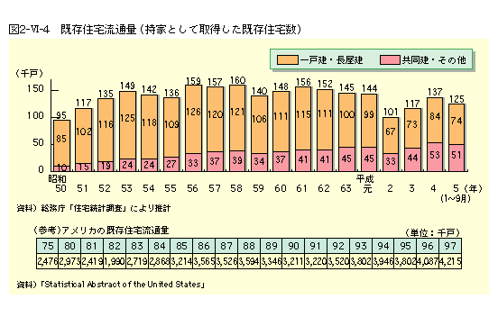
出展：平成１２年度 建設白書

（５）現状の分析結果
戸数の面で充足した現在では、今後、新規住宅建設に対する需要は次第に減少してくるものと考えられる。今後は限りある資源を有効活用していくためにも、耐久性の高い住宅ストックの形成を促進することと、今あるストックに必要な維持修繕を加えることにより良質な住宅ストックを維持管理し、長く大切に使っていくという視点が重要視される。

６．展望
住宅は、戦後の復興期以降、めざましい経済発展とともに量的にも充足され、質もまた着実に向上し、合理性・機能性を重視した、便利で快適な「住まい」へと変容を遂げてきた。一方で、近年、少子高齢化やインターネットの急速な普及によって、住宅のビジネスはさらなる変容を遂げる時期に差し掛かっていると感じている。そこで、私が考える近年の重要なキーワードを挙げて、住宅業界の展望を述べる。

（１）コミュニティ
住宅業界が担っている役割は、単に家を供給する段階では留まらなくなっていると感じる。なぜなら、現代はインターネットの普及、核家族化などにより、人と人との結びつきが希薄になっているのではないかと考えるためである。そこで私は、近隣の住民と密接に関わるコミュニティの形成が必要だと考える。
興味深い調査結果がある。他人との交流を好み積極的に隣人と関わっている人々にとっては、普段からつきあいのある人の話し声は、邪魔な声というより、むしろ隣人の生活ぶりを感じることができる親しみのある音として聞こえてくるという調査結果である。調査結果では、「顔を見たこともない」関係だと音の６０％が邪魔と感じ、「挨拶をする」関係になると音の３５％が邪魔に感じ、さらに「立ち話をする」関係になると音の邪魔間は２７％と激減した。この結果は、近所との交流が少なくなるほど、生活音は邪魔なものと感じられやすくなるということである。また、コミュニティの崩壊が近隣騒音問題の深刻化に大きく関わっていることを表している。
最近注目をされている集合住宅の建て方に、コーポラティブ・ハウスというものがある。コーポラティブ・ハウスとは、集合住宅入居希望者の方々が組合を結成し、共同で事業計画を進めて、建築家と一緒に快適でこだわりのある理想の家づくりするというものである。このように、外部に閉ざされた集合住宅をつくるのではなく、「人と人とが助け、支えあい、その環境を分かち合って住むための」ひとつのコミュニティとしての集合住宅をつくりあげることは、現代にとって一番必要な住環境ではないだろうか。
私は「やすらぎ」と「ふれあい」が自然と生まれる住宅が、住宅の本来の姿だと思う。その本来の機能を果たすためには、コミュニティを意識した住環境を整備する必要があると考える。

（２）高齢化
日本の高齢化社会へ向かうスピードは他の西欧諸国に比較して２倍も速く、2050年には65歳以上の人口は総人口の32％になると予測される。このような状況下において、高齢者が安心して快適に過ごしていくためには、住環境の整備が急務である。
現在は老人ホームなどの高齢者の為の施設が遅れながらも、増設されてきており準備が整いつつあるように感じる。しかし、高齢者が現在の住まいを簡単に離れることが出来るだろうか。現在の住まいがたとえ不便と感じている住宅であったとしても、長年慣れ親しんできた住宅を離れたく無いという思いが起こるのは当然である。これから本格的な高齢化社会を迎えるに当たり、住宅改修を行って在宅支援をすることが大きな柱となっていくと思う。こうした状況の中では、バリアフリー住宅の必要性がますます高まる。
住宅改修は、介護を担当するケアマネージャーが必要な整備を的確に判断して、工務店との橋渡しをするという方法が一般的な流れである。この橋渡しをする役目を住宅メーカーがアフターサービスとして行う方向に向かうと私は思う。住宅は一生ものの商品のため、フォローアップは欠かせない。これから住宅を供給する側は、住宅改修による介護支援というサービスの仕方が考えられる。
また、家を新築で建てる際の段階から、バリアフリー構造を意識することが大事である。住環境のバリアフリーは、誰にとっても使いやすいものである。たとえば、階段に手すりがついていれば、誰にとっても使いやすいものである。トイレや浴室に手すりがあれば、子供や高齢者には便利であり、他の居住者にとって目障りなものではない。高齢者対応の総コストの観点から見た場合、最初からバリアフリー対応をしている住宅は、後からバリアフリーに改修した場合に比べてコストを低く抑えられる。今後は、住宅の供給側と購買側の双方がバリアフリーに歩み寄る住宅建設が望まれる。

（３）インターネット
インターネット利用者は、2003年末現在で7730万人に達し、人口普及率は6割を超えるなど、着実に普及している。インターネットは日々の生活の中に深く浸透し、多様な情報の収集や検索が容易となった結果、消費者が得ることのできる情報の量や質は格段に向上している。住宅に関連する情報についてもインターネットを活用して、手軽に入手できるようになり、消費者が自発的に情報を収集する際には、非常に重要な手段となってきている。
伊藤忠商事が運営する住宅の総合情報サイト「家づくりネット」で、同サイト会員410人を対象に行った家づくりの情報ニーズなどを探るアンケート調査で、インターネットを８割の人が情報源として活用しているという結果が出ている。*図６より

＊図６
家づくり検討時の情報源
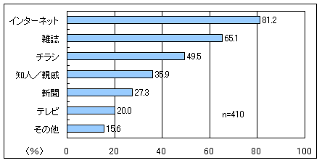
出展：家づくりネット

情報化の進展に伴い消費者が得られる情報の量や質が格段に向上している。しかし、一生の中での住宅取引の経験がそう増えるものではなく、また、合理的な判断を行うためには高い技術性や専門性が必要である。その点を踏まえると、多くの情報の中で合理的な判断に迷う消費者が増加していく可能性がある。そのため、一人ひとりに適した助言や客観的な情報を求めるニーズが高まると考えられる。こうしたことから、消費者が納得して取引を行えるよう、消費者のライフスタイル等を踏まえながら、専門的な見地に基づき多量の情報を整理するなど、消費者の判断を支援するようなサービスが求められると考えられる。

７．おわりに
戦後の復興から考えれば、日本の住宅はめざましい発展を遂げたと言える。しかしながら、現在の住宅に対する不満率が依然として4割もあるのが現状である。現在、日本の住宅は量的な充足を果たし、品質の向上への転換期を迎えている。その品質の向上を図るためには、ただ単に住宅を供給するハードの面だけではなく、多様なサービスを提供するソフトの面が重要となってくると考えられる。生活の出発点となる住宅という重要な商品は、まだまだ開拓する部分が残っている商品だと感じる。

◆参考文献
- 「工業化住宅・考」監修：松村秀一 株式会社学芸出版社 1987年
- 「よくわかる住宅業界」著者：池上博史 株式会社日本実業出版社 2004年
- 「住まいと文化」企画・監修：住宅金融公庫 財団法人住宅金融普及協会 2000年
- 国土交通省住宅ホームページ http://www.mlit.go.jp/jutakukentiku/house/
- プレハブ建築協会ホームページ http://www.purekyo.or.jp/
- 家づくりネットホームページ http://www.iezukuri-net.com/

